XXVI ШКОЛЬНАЯ НАУЧНО-ПРАКТИЧЕСКАЯ КОНФЕРЕНЦИЯ  
«Первые шаги в науку – 2023»

Секция « Человек в истории России»

«Вопросы мировой истории и философии**»**

**Интересные факты из жизни героя Великой Отечественной войны**

**Александра Анатольевича Кржижановского**

Тип работы: проектно-исследовательская работа

Белякова Полина Сергеевна,

МБОУ «Лицей», учащаяся

11 социально-гуманитарного класса

Руководитель работы:

Носач Елена Анатольевна,

МБОУ «Лицей», учитель математики

Лесосибирск, 2023

ОГЛАВЛЕНИЕ

ВВЕДЕНИЕ……………………………………………………………………………………......3

§ 1. Книга «Реквием у обелиска»…………………………….. …………………………...........4-5

§ 2. Описание борьбы с бандеровцами………………………………………………………….6-8

§ 3. События, интересные факты из жизни Александра Анатольевича Кржижановского….8-9

§ 4. Педагогическая деятельность А.А.Кржижановского …………………………………….9-10

§ 5. По материалам Мотыгинского музея……………………………………………………..10-11

ЗАКЛЮЧЕНИЕ……………………………………………………………………………………12

ЛИТЕРАТУРА……………………………………………………………………………………..13

ПРИЛОЖЕНИЕ 1-3……………………………………………………………………………..14-16

ПРИЛОЖЕНИЕ 4 QR-код на интерактивное задание по биографии А.А.Кржижановского…………………………………………………………………………......17

ВВЕДЕНИЕ

**Актуальность**: в современном мире молодое поколение начинает забывать историю нашей страны в сложные для нее времена. Все чаще забываются имена героев Родины и их многочисленные подвиги. Историческая память россиян о Великой Отечественной войне была одним из очень действенных рычагов подъема национального самосознания и патриотического воспитания молодежи. Ослабление этого рычага в последние десятилетия вызывает настороженность.

**Проблема**: проблема заключается в изобилии информации, которая сейчас повсеместно утрачивает истинные воспоминания фронтовиков и приобретает статус ДЕЗинформации. Почти не осталось свидетелей боёв времен Великой Отечественной, затерялись их воспоминания в череде новых событий. А ведь благодаря фронтовым воспоминаниям, несколько десятилетий молодые поколения ценили такие понятия, как «братство народов», «совесть», «добрососедство», «взаимовыручка» и др. Мир должен существовать без войны. Нужно любыми путями добиваться того, чтобы не было войны, а не наоборот. Еще ни одна война не оправдала жертвы, которые были ей принесены.

**Цель**: стимулировать у молодого поколения лесосибирцев, на примере жизнеописания отдельно взятого героя, потребность в конкретно-историческом, эмоционально близком и нравственно - ориентированном представлении о наиболее важных для судьбы Родины событиях.

**Задачи**:

1. Выявить проблему проекта.

2. На основе проблемы найти информацию и проанализировать ее.

3. Разработать интерактивное задание по биографии А.А. Кржижановского.

4. На основе проделанной работы сделать определенные выводы.

**Методы**: отбора и анализа информации, аналитическое моделирование.

**Объект** – биография жизни героя Великой Отечественной войны.

**Предмет** – книга «Реквием у обелиска».

§1 Книга «Реквием у обелиска»

Мой проект связан с именем моего двоюродного прадеда по материнской линии, жизнеописанием героя Великой Отечественной войны Александра Анатольевича Кржижановского, ставшего участником боевых действий против бандеровцев. В мирное время он был учителем и наставником для детей-сирот г.Лесосибирска. Внес большой вклад в историю нашего города и края. Сибиряк, написавший книгу, посвященную красноярцам-участникам Великой Отечественной войны «Реквием у обелиска». Поиском материала, для которой он занимался бОльшую часть своей жизни. Результатом пятнадцатилетней работы стала книга «Реквием у обелиска», в которую занесены данные о 458-ми Северо-Енисейцах, оставшихся на полях боёв. Книга была издана на личные средства автора. Благодаря ей безымянная памятная стела в Пит-городке стала фамильной.

Родился Кржижановский 10 сентября 1918 года, в семье служащего, в Южно-Енисейской тайге, поселке Старая Пенченга. Позже жил на руднике Аяхта в посёлке Пит-Городок Северо-Енисейского района. В 1936 году уже начал работать учителем. Он мог избежать армии, так как перенес тяжелое инфекционное заболевание брюшной тиф, но, несмотря на истощенный болезнью физическое состояние, не видел иного выхода для себя, как для истинного патриота- идти на фронт.

Александр Анатольевич был призван на службу в Красную Армию в 1943 году. Часть формировалась в городе Ачинске. По прибытии в часть его назначили комиссаром второго стрелкового батальона. Его дивизия была резервной и обучала солдат военному искусству. Вскоре он был зачислен в штаб полка в этой же должности, то есть комиссара батальона. В 1944 году был принят кандидатом в члены ВКП–Всесоюзной коммунистической партии. В этом же году в мае его дивизия была отправлена на фронт. Но судьба распорядилась по-иному: вместо фронта и боев с немцами дивизия направилась на Западную Украину, в Закарпатье для борьбы с бандеровцами (г. Львов). Служба здесь была особенно опасной. О чем свидетельствует множество исторических документов и публикаций. В конце ноября 1945 года его демобилизовали. В январе после демобилизации вернулся в Пит-Городок и в 1947 году уже работал директором в восьмилетней школе, директором Северо-Енисейской, директором Новоенисейской средней школы, директором Новомаклаковской школы-интерната. Был очень порядочным человеком и большим патриотом. С 1950 года был директором северо-Енисейской ШРМ (школы рабочей молодёжи). С 1955 года он курировал строительство новой каменной школы в посёлке. И с 1956 года, открыв новую красавицу на улице Ленина, был директором поселковой средней школы пять лет.

А. А. Кржижановский- автор книги «Реквием у обелиска» (1995г.) о Северо-Енисейцах, а точнее, о жителях Пит-Городка, Кондуяка, рудников Аяхта, Ильинский, Дорогой, Ериминский. Сам защищавший Родину в годы фашистского лихолетья, Кржижановский считал своим долгом перед не вернувшимися земляками, их вдовами и детьми, увековечить их имена своеобразным обелиском. Начался многолетний поиск. Диплом лауреата краевого литературного конкурса на лучшее произведение о войне, посвященное 50-летию Великой Победы — высокая оценка благородного нравственного подвига Александра Анатольевича. Эту книгу Александр Анатольевич посвятил своему другу Владимиру Варыгину, который погиб под Калинковичами.

Приведу цитаты Кржижановского Александра Анатольевича из книги «Реквием у обелиска»:

Что писал о простых людях, народе[1]: «Главным дирижером и исполнителем Реквиема в этом оркестре сегодня является великий советский народ. Звучание его сегодня – это не религиозная месса о потустороннем мире усопших, а трезвая реальность жизни, которая настораживает мир живущих на Земле».

Описание о встрече[2]: «Человек безразлично поздоровался со мной и таким же безучастным голосом сказал: «Проходите». Мы минули коридорчик. В комнате я объявил ему себя. Хозяин как-то рассеянно приблизился ко мне и вдруг крепко обнял меня, откуда только и сила взялась у него, и я услышал откровенное рыдание мужчины и повторяющееся «Саша, Саша, Саша!» Я не мог не обнять его, не мог спокойно видеть его слезы… Такая неожиданность… Мы расцеловались… Такие встречи незабываемы! Можно ли уйти от такого человека через 5 минут, заполучив справку?»

О рядовых бойцах [3]: «Осложняются описания подвигов тем, что мои воины не были военачальниками, каждому шагу и действию которых журналисты и писатели уделяли пристальное внимание. У меня – люди рядовые, а их были миллионы, которые вынесли на своих плечах всю тяжесть обороны в сырых и промерзших окопах, горечь отступления, порывы наступательных боев не только огнем, но и в кровавых рукопашных схватках с лютым врагом».

Также были приведены слова военного корреспондента Александра Кузнецова в его «Дневнике войны» от 8 августа 1941 года есть такая запись: «Как во всяком деле на войне главный герой-человек… Чем правдивее будет передана эта «борьба», преодоление «тягот», «мук» войны, тем ярче они будут выделять человека…»

§2 Борьба с бандеровцами

«9 мая была закончена Великая Отечественная война, а наша дивизия продолжала боевые операции против бандеровцев весь 1945 год: прочёсывала леса от засевших там врагов Советской власти, диверсантов, террористов», — вспоминал Александр Анатольевич.

Повстанческое движение на Западной Украине [4] (В СССР и России также известно, как бандеровское движение) — борьба Украинской повстанческой армии и других украинских националистических организаций за создание независимого украинского государства на территории западных областей Украинской Советской Социалистической Республики, а также частично Польши и Чехословакии во время Второй Мировой войны, а также в первые годы после её окончания. УПА была создана изначально для противодействия террору со стороны германской оккупационной администрации, а также против рейдирующих на Западную Украину советских и польских партизан. С восстановлением советской власти на Западной Украине, УПА вела крупномасштабные боевые действия против советских войск и Народного комиссариата внутренних дел(НКВД), а затем, вследствие тяжёлых потерь, постепенно перевела действия в партизанскую фазу. Борьба УПА против Красной армии и подпольно-диверсионная деятельность в послевоенное время привели к тому, что понятия «уповцы» и «бандеровцы» стали символизировать агрессивный национализм. В советской историографии также утверждалось, что УПА была создана немецкими спецслужбами для борьбы с советскими партизанами.

В начале 1944 года УПА втянулись впервые боевые действия против Красной Армии на Волыни и Полесье. Большинство лобовых столкновений с советскими войсками заканчивались для небольших отрядов УПА не в их пользу. Вскоре руководство Организации Украинских Националистов приказало своим отделам не вступать в открытые бои с Красной Армией, а замаскироваться в лесах, пополнять свои ряды, создавать запасы оружия и продовольствия и ждать, пока советско-германский фронт отодвинется на запад. Особое внимание при этом уделялось психолого-пропагандистским мероприятиям, направленным на разложение войск Красной Армии, на срыв её военно-политической деятельности. По мере того как отряды УПА оказывались в тылу советских войск, они либо переходили линию фронта, либо продолжали нападения на мелкие тыловые подразделения и отдельных военнослужащих Красной Армии. Характерным в противостоянии между Красной армией и УПА в то время было ещё и то, что руководство УПА дало своим отделам указание устраивать радушный прием войскам действующей Красной армии, занимавших города и села Западной Украины. Это делалось для того, чтобы усыпить их бдительность, а потом наносить неожиданные удары по штабам, базам и отдельным небольшим подразделениям для пополнения запасов оружия и продуктов.

12 февраля 1944 года выходит обращение Правительства УССР «К участникам так называемых Украинских Повстанческих Армий», которым в случае добровольной явки с повинной обещалась амнистия для не совершивших тяжких преступлений. В то же время начались Масштабные операции зачистки. Лиц, заподозренных в содействии подполью, вывозили вглубь СССР. Тела убитых часто выставляли на всеобщее обозрение.

С этой же целью были организованы показательные судебные процессы и публичные казни схваченных членов Организация Украинских Националистов-Б и УПА, на которые сгоняли даже школьников.

Перед изгнанием [5] гитлеровцев с территории Украины и возобновлением советской власти, 11—15 июля был создан Украинский главный освободительный совет (УГВР). Его номинальным президентом и руководителем президиума (аналог подпольного парламента) был избран Кирилл Осьмак, бывший украинский эсер и кооператор, который в 1920—1930-х гг. находился на территории СССР и, таким образом, символизировал единство Восточной и Западной Украины. Руководителем Генерального секретариата был избран Роман Шухевич. Было создано три «министерства» — военных, иностранных и внутренних дел. УГВР пытался наладить контакты с западными союзниками, в частности через Швейцарию с политическими кругами Великобритании. На момент окончания Львовско-Сандомирской операции практически вся Галиция уже была в руках советских войск. 27 июля Красная армия заняла Львов, Станислав и Перемышль, 6 августа — Дрогобыч и Борислав. Тем самым немцы потеряли почти всю Украину, за исключением горного хребта и Закарпатья. В то время лишь небольшая часть УПА находилась на немецкой стороне фронта, в Карпатах.

Бесперспективность прямых боев и высокие потери в рядах ОУН-УПА ещё в середине ноября 1944 года привели к появлению инструкции об отказе от прямых столкновений переходе ОУН-УПА к «диверсионно-террористическим акциям против советского режима». Это хоть и усложнило ликвидацию националистического подполья, но не изменило ситуацию в целом. Отказ от активных действий, утрата многих баз и известных командиров, сокращение социальной базы и успешные действия советских войск порождали в среде ОУН-УПА настроения отчаяния, неверия и нежелание продолжать небезопасную и довольно часто голодную подпольную жизнь.

В результате этого только за 1 полугодие 1945 года с повинной явились 25 868 участников ОУН-УПА. Количество операций по ликвидации банд также возросло до 9238 в результате которых было убито 34210 и захвачено 46059 участников ОУН-УПА среди которых было 1 008 руководящего состава — от командира сотни и выше по УПА и от районного работника и выше по ОУН.

После окончания Германо-советской войны территория УССР претерпела существенных изменений. 29 июня 1945 СССР и Чехословакия заключили договор, согласно которому в состав УССР вошла Закарпатская область. 16 августа 1945 Советский Союз заключил договор с Польшей, согласно которому Лемковщина, Холмщина, Надсанье и Подляшье оказались в составе Польской Народной Республики, а Галичина и Волынь были закреплены за Советским Союзом.

§3 События, интересные факты из жизни Александра Анатольевича Кржижановского

А. А. Кржижановский, вспоминают его ученики, был замечательным учителем литературы. Многие произведения великих русских поэтов он читал наизусть: «Евгений Онегин»- роман в стихах А. С. Пушкина, поэма «Хорошо» В. В. Маяковского. Именно он организовал в школе драматический кружок. Учащиеся школы с постановками выступали на сцене клуба поселка. В число постановок входили: «Маскарад» М. Ю. Лермонтова, «Свадьба» А. П. Чехова, " Золушка» И. Шварца и другие.

Бывший педагог школы-интерната, основатель школьного музея Александра Даниловна Черепнина рассказала: «Александр Анатольевич пришёл в школу-интернат в 1963 г. До нас он был директором в Новоенисейской школе. И слухи о нём ходили, как о хорошем руководителе. Придя в школу-интернат, он даже жил в школьном корпусе. Для детей он был как отец. Некоторые его так и называли «батя». Сам он очень любил детей, но был требователен и строг, ничего не оставлял безнаказанным. Все военные праздники у нас проходили «на высоте». Кроме того, он замечательно играл на баяне и пел. По свидетельству родных, Александр Анатольевич был великолепным художником-самоучкой и мастерски копировал художественные произведения, раздаривая их родным сестрам и коллегам.

Переехав в Новоенисейск, супруги Кржижановские продолжали педагогическую деятельность до 1982 г. Находясь на заслуженном отдыхе, Александр Анатольевич ведет огромную общественно значимую работу. Он депутат Лесосибирского горсовета, активист городского совета ветеранов, принял самое непосредственное участие в организации городского музея. Завершил свой трудовой путь тем, что преподавал русский язык и литературу, основы государства и права в Лесосибирской школе № 2. После того, как Александр Анатольевич вышел на пенсию, он часто встречался с ребятами. Приходил на уроки мужества, на классные часы и рассказывал о войне, о своём боевом пути, а ребята всегда с удовольствием его слушали и всегда задавали множество вопросов, на которые Александр Анатольевич всегда находил ответы. По состоянию здоровья Александр Анатольевич уже не мог вести прежнюю активную общественную работу, но в меру своих сил продолжал работать над книгой о земляках-Северо-Енисейцах.

В 1997 году супруги Кржижановские отпраздновали 50 юбилей совместной жизни. Жена Александра Анатольевича, Людмила Георгиевна Катаева в довоенном 1938 году работала учителем географии Питской средней школы, новый учебный год победоносного 1945 года она начала завучем. Проявила себя инициативным, грамотным педагогом, и ее выдвигают на ответственную работу — заведующий Северо-Енисейским РОНО (1949–1956 гг.) (районный отдел народного образования). Затем перевод на партийную работу. Л. Г. Катаева награждена медалями:«За доблестный труд в Великой Отечественной войне 1941–1945 гг.», «За трудовое отличие», двумя медалями «За трудовую доблесть», юбилейными медалями. А. А. Кржижановский имеет множество наград, в том числе медаль «За победу над Германией», орден «Великой Отечественной войны 2-й степени», медаль «За трудовое отличие», значком «Фронтовик 1941–1945 гг.», юбилейные медали- «20», «30», «50 лет Победы в Великой Отечественной войне», а также медали «50», «60», «80 лет Вооруженных сил СССР», медаль «Георгия Жукова». *Приложение 1,2,3.*

§4 Педагогическая деятельность А.А.Кржижановского

2023 годом объявлен Годом педагога и наставника. На встрече с финалистами конкурса «Учитель года России», президент РФ Владимир Владимирович Путин обратился со следующими словами: "Ведь мы же люди, мы все люди, а не машины, не роботы. И личность учителя, его эмоции, мудрость, теплота, внимание, сила убеждений имеют колоссальное значение в интеллектуальном и нравственном становлении ученика. Вы не только передаете ученикам знания, но и, что чрезвычайно важно, формируете их мировоззрение, систему ценностей, в буквальном смысле устанавливаете связь между поколениями, – отметил глава российского государства, –побуждаете ребят думать, пробуждаете у них интерес к отечественной истории, к нашей великой культуре, помогаете им разобраться в сложностях современного мира, понять себя, почувствовать, к чему лежит душа, определить свои способности и таланты. Все это чрезвычайно важно для каждого ребенка, подростка, тем более для старшеклассников, которые выбирают свой жизненный путь. А судьбы наших детей – это и есть судьба России, ее будущее". А.А. Кржижановский оставил глубокий след в душах своих, цитирую «питомцев-учеников» и соратников по педагогической деятельности. Будучи в годы войны батальонным комиссаром, ему пришлось столкнуться на территории Западной Украины с ужасными преступлениями отрядов бандеровцев, уничтожавших мирное население, стариков, женщин, детей. Может быть, отсюда корни его безграничной любви к детям? – все его воспитанники отмечали в нём неустанную отеческую заботу, сочетание отцовской доброты, строгости и справедливости, вспоминали, как поздними зимними вечерами он поправлял им, спящим, подушки, подтыкал одеяла, а по ночам проверял, хорошо ли топятся батареи. Многим он смог подобрать такие слова и дать такие советы, о которых они вспоминают с благодарностью до сих пор…

В этом году, откликнувшись на призывы общественного движения «Бессмертный полк», а также в рамках Всероссийской акции «Связь поколений», организованной ВОО «Содружество выпускников детских домов «Дети всей страны», педагоги и воспитанники отправили заявки на участие своих ветеранов в онлайн-шествии, а также для праздничной трансляции #СтройБессмертного полка подготовили видео-рассказ об одном из директоров-фронтовиков детского дома (школы-интерната), Александре Анатольевиче Кржижановском. Педагог, фронтовик, патриот, человек, всей душой болевший за то, чтобы «сохранить в памяти народной эпос далёких огненных лет нашей Родины», Александр Анатольевич Кржижановский – навсегда в Бессмертном строю со своими земляками, имена которых он вернул из забытья.

Уже на пенсии Александр Анатольевич провёл колоссальную работу по поиску сведений о жителях Северо-Енисейского района, в том числе своего родного Пит-городка, которые погибли в ходе Великой Отечественной войны.

§5 По материалам Мотыгинского музея

[6] «Первым, кому пришла мысль о необходимости действий по воскрешению памяти о погибших, был Александр Анатольевич Кржижановский. По его инициативе и благодаря его стараниями и незаурядным организаторским способностям в 1975 году состоялась первая встреча выпускников школы 1940 года», – из письма 27 июля 1991 года.

«Это он проявил завидную настойчивость и находчивость, добился изготовления, установки и торжественного открытия памятника – стелы в Пит–Городке Красноярского края. Но стела – без фамилий и имен. На ней только одни слова: "Погибшим на фронтах Великой Отечественной войны 1941−1945 г. г.“ Безымянность стелы может и устраивала равнодушных чиновников из райсовета и военкомата», – из письма 27 июля 1991 года.

И когда в Пит-Городке в 1979 году состоялось открытие памятника воинам, погибшим на фронте, они привезли этот скорбный список на свою малую Родину. В 1983 году в поселковый совет п. Пит-Городок пришла телеграмма товарищу Кржижановскому от Советского комитета ветеранов войны за подписью ответственного секретаря (с сентября 1956) – А. П. Маресьева (лётчик, Герой Советского Союза). Это год, когда на стелу была закреплена плита с фамилиями погибших на фронте питчан.

В 2010 год Пит-Городок, как муниципальное образование, ещё существует, но по итогам переписи населения РФ 2010 года: «…каково было удивление переписчиков, когда они выяснили, что в посёлке Пит-Городок Северо-Енисейского района вообще никто не живет! Ни одного человека» из письма 15 апреля 2015 г., 17:15. [6]

Педагог и писатель из северо-енисейского района Александр Анатольевич Кржижановский рассказывал о том, что жители отдаленных уголков были практически беззащитны перед бандитами: «Люди золотой тайги особенно остро это чувствовали: удаленность приисков друг от друга, бездорожье, отсутствие зачастую телефонной связи, малочисленность населения золотого прииска, отсутствие многих мужчин делали семьи подчас беспомощными в обезвреживании разгулявшихся по тайге банд. Даже родная тайга для сибиряков, каждый ее знакомый уголок сеяли страх перед жителями. Женщины боялись ходить в лес без сопровождения мужчин даже группами, выйти в лес в одиночку мужчине с ружьем – это значило положиться на самого себя в случае, если на него вдруг выйдут какие-то люди».

ЗАКЛЮЧЕНИЕ

Подводя итоги, можно сказать следующее: у каждого из нас есть родственники, которые, так или иначе, участвовали в военных событиях нашей страны. Это не должно оставаться в тени. Каждый из нас должен помнить, а еще лучше говорить о своих родственниках и их заслугах. Ведь без знания прошлого никогда не будет будущего. Оно всегда формируется на уроках прошлого. В проектной работе были представлены биографические сведения о А.А.Кржижановском.

В §1 я рассказала, что А. А. Кржижановский- автор книги «Реквием у обелиска». Эта книга о Северо-Енисейцах, а точнее, о жителях Пит-Городка, Кондуяка, рудников Аяхта, Ильинский, Дорогой, Ериминский. Сам защищавший Родину в годы фашистского лихолетья, Кржижановский считал своим долгом перед не вернувшимися земляками, их вдовами и детьми, увековечить их имена своеобразным обелиском.

В §2 описала боевые операции против бандеровцевв 1945 году, в которых принимал участие А.А.Кржижановский.

В §3 представлены интересные факты из жизни А.А.Кржижановского. Он был замечательным учителем литературы. Многие произведения великих русских поэтов он читал наизусть: «Евгений Онегин»- роман в стихах А. С. Пушкина, поэма «Хорошо» В. В. Маяковского. Именно он организовал в школе драматический кружок. Учащиеся школы с постановками выступали на сцене клуба поселка.

В §4 раскрыла педагогический талант А.А. Кржижановского, который оставил глубокий след в душах своих, цитирую «питомцев-учеников» и соратников по педагогической деятельности. Все его воспитанники отмечали в нём неустанную отеческую заботу, сочетание отцовской доброты, строгости и справедливости. Многим он смог подобрать такие слова и дать такие советы, о которых они вспоминают с благодарностью до сих пор.

В §5 представила колоссальную работу Александра Анатольевича по поиску сведений о жителях Северо-Енисейского района, которые погибли в ходе Великой Отечественной войны. Результатом пятнадцатилетней работы стала книга «Реквием у обелиска», в которую занесены данные о 458-ми Северо-Енисейцах, оставшихся на полях боёв. Благодаря его настойчивости был открыт памятник – стела в Пит–Городке Красноярского края.

В ходе проекта разработано интерактивное задание по биографии А.А.Кржижановского, которое может быть использовано при проведении мероприятий в краеведческом музее, библиотеке, в школах. Материалы данного исследования можно использовать на уроках истории, обществознания, литературы, краеведения.

ЛИТЕРАТУРА

1. Кржижановский А.А. Реквием у обелиска героико-эпическое повествование о сибиряках в документах и воспоминаниях. 1995г., стр.7.
2. Кржижановский А.А. Реквием у обелиска героико-эпическое повествование о сибиряках в документах и воспоминаниях. 1995г., стр.10.
3. Кржижановский А.А. Реквием у обелиска героико-эпическое повествование о сибиряках в документах и воспоминаниях. 1995г., стр.13.
4. А.Самсонов. Война после войны. Как советская власть разгромила бандеровцев// журнал «Мировое обозрение». URL: <https://tehnowar.ru/346355-Voyna-posle-voyny-Kak-sovetskaya-vlasty-razgromila-banderovcev.html> (Дата обращения:18.01.2023)
5. **Аманжолова Д.А., Васильева Е.Н. Молодежь и память о войне. // Российский научно-практический журнал «Российские регионы: взгляд в будущее».** URL: <http://futureruss.ru/worldculture/great_victory/molodezh-i-pamyat-o-vojne.html>**(Дата обращения: 18.01.2023)**

ПРИЛОЖЕНИЕ 1

Награды

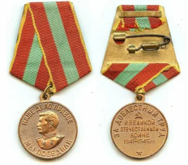

Медаль «За доблестный труд в Великой Отечественной войне 1941-1945»

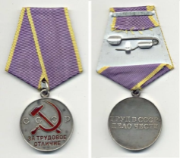

Медаль «За трудовое отличие»

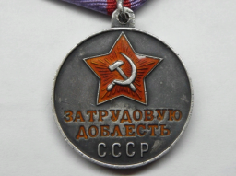

Медаль «За трудовую доблесть»

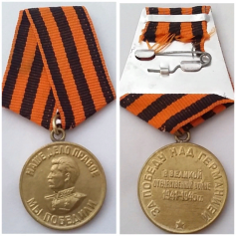

медаль «За победу над Германией»

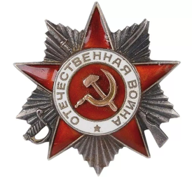

Орден «Великой Отечественной войны 2-й степени»

ПРИЛОЖЕНИЕ 2

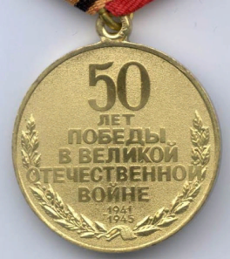

Медаль «50 лет Победы в Великой Отечественной войне»

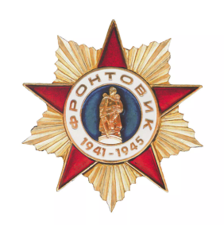

Значок «Фронтовик 1941-1945гг»

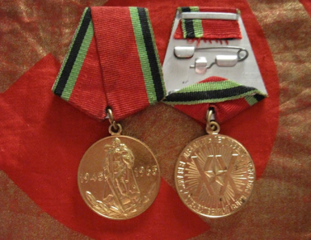

Медаль «20 лет Победы в Великой Отечественной войне»

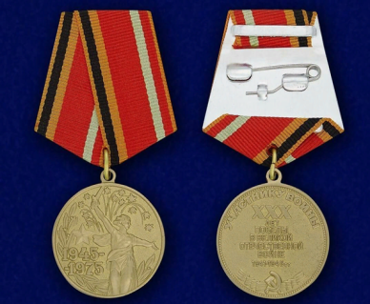

Медаль «30 лет Победы в Великой Отечественной войне»

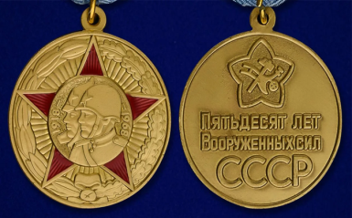

Медаль «50 лет Вооруженных сил СССР»

ПРИЛОЖЕНИЕ 3

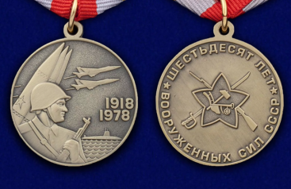

Медаль «60 лет Вооруженных сил СССР»

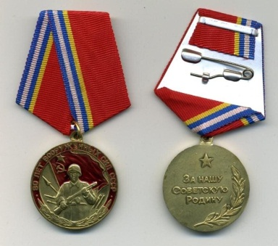

Медаль «80 лет Вооруженных сил СССР»

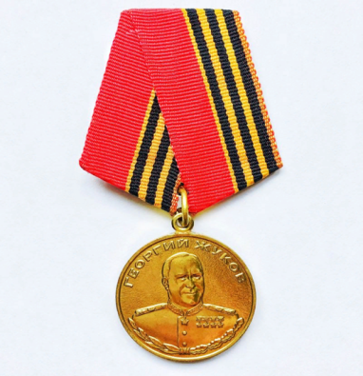

Медаль «Георгия Жукова»

ПРИЛОЖЕНИЕ 4

Интерактивная карта – биография А.А. Кржижановского

https://learningapps.org/watch?v=p4yrpfmnt23



Интерактивное задание 2.

<https://learningapps.org/watch?v=pv43c5wrn23>

